
PermataBank QueueMatic

Installation Guide
Document Version :
1 | 18/08/2009 | Yunianto | Create new documentation
2 | 24/08/2009 | Ries | Modify documentation.
3
4

Table of Content

Document version ……………………………………………………………………. 1
Table of content ………………………………………………………………………. 2
Pendahuluan …….……………………………………………………………………. 3
Panduan installasi ……..…………………………………………………………….. 3

Pendahuluan

Dokumen ini berisi panduan installasi aplikasi-aplikasi yang dibutuhkan oleh QueueMatic agar dapat berjalan dengan baik. Sebelum menjalankan atau memulai proses preInstaller ini, harap membaca panduan installasi ini dengan seksama.

Panduan Installasi

- Masukkan CD yang berisi program preInstaller kedalam CD-ROM komputer yang akan digunakan sebagai server QueueMatic. Sesaat kemudian akan muncul sebuah tampilan yang menunjukkan CD yang dimasukkan berjalan dengan normal.
Bila ketika CD dimasukkan tidak menampilkan jendela informasi, maka jalankan proses preInstaller ini secara manual dengan cara masuk drive CD menggunakan Windows Explorer, kemudian jalankan sebuah file dengan nama preInstaller.

- Akan muncul jendela informasi yang akan memulai untuk instalsi seperti pada gambar di bawah ini. Klik OK untuk melanjutkan instalasi.
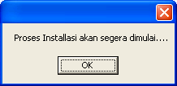
Gambar 1. Konfirmasi Instalasi

- Program pendukung pertama kali yang akan diinstall adalah Java Runtime Environment.

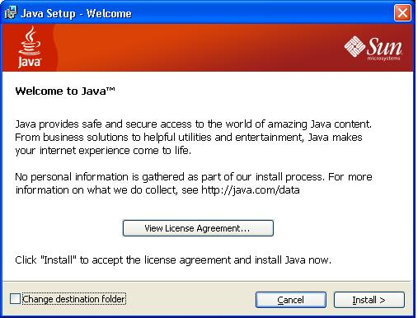

Gambar 2. Welcome screen installasi jre

- Klik tombol Install untuk memulai proses installasi sehingga muncul jendela progress installasi sebagaimana yang ditunjukkan pada gambar 3.

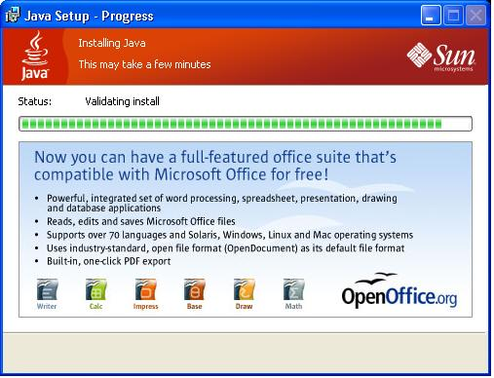

Gambar 3. Jendela progress installasi

- Tunggu proses installasi selesai hingga muncul jendela yang menginformasikan bahwa proses installasi telah selesai sebagaimana yang terlihat pada gambar 4.
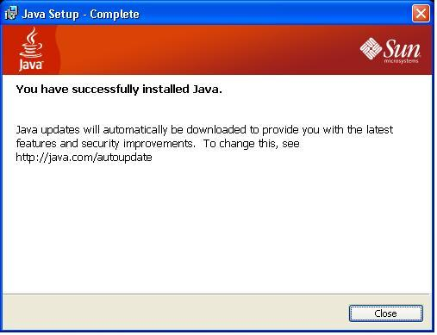
Gambar 4. Proses installasi jre selesai

Klik tombol Close untuk mengakhiri proses installasi jre ini untuk melanjutkan ke proses installasi berikutnya.

- Program pendukung berikutnya yang akan diinstall adalah Java Media Framework yang ditandai dengan munculnya jendela installasi seperti yang ditunjukkan pada gambar 5.

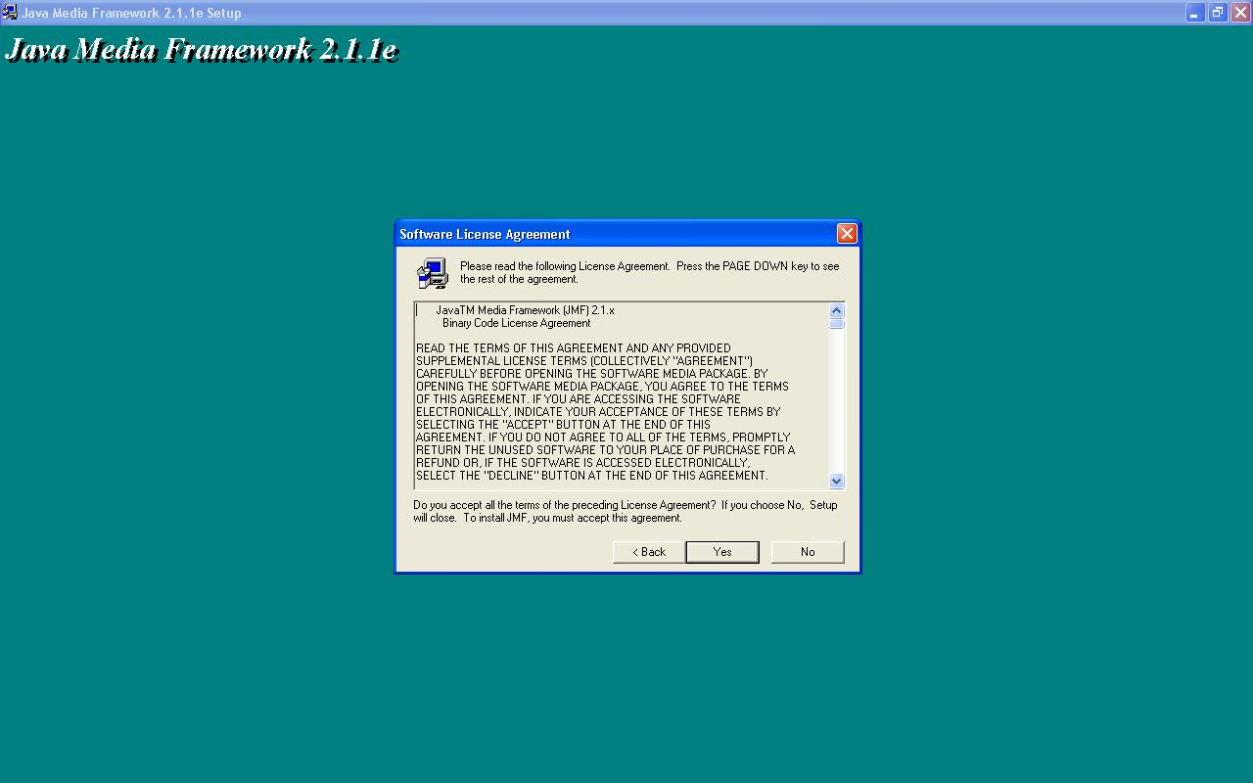
Gambar 5. Jendela installasi jmf.

Klik tombol Yes untuk memulai proses installasi.

- Pilih lokasi dimana aplikasi akan ditempatkan dengan menekan tombol Browse, atau langsung tekan tombol Next untuk melanjutkan ke proses berikutnya.

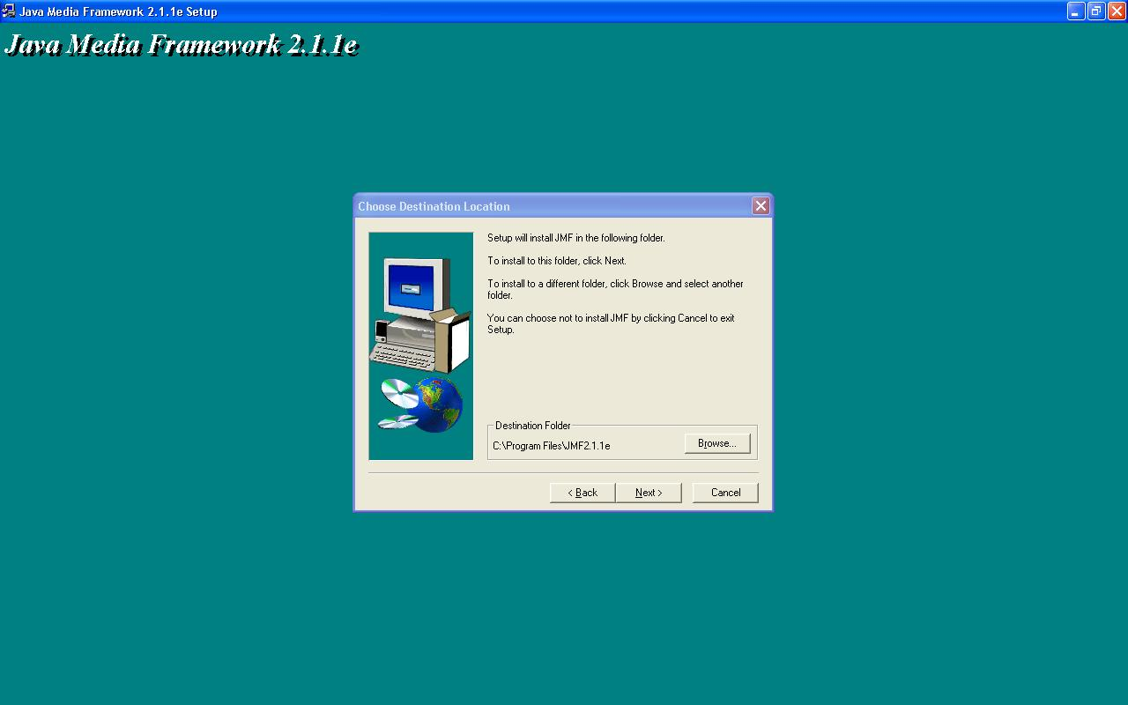

Gambar 6. Pilih tujuan installasi

- Ketika muncul jendela Select Components, centang pilihan-pilihan yang tersedia seperti yang ditunjukkan pada gambar 7.

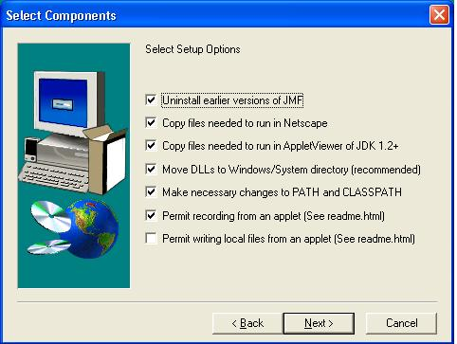
Gambar 7. Select components

Kemudian klik tombol Next untuk melanjutkan proses installasi.

- Tunggu beberapa saat hingga muncul jendela Setup Complete seperti yang ditunjukkan pada gambar 8.
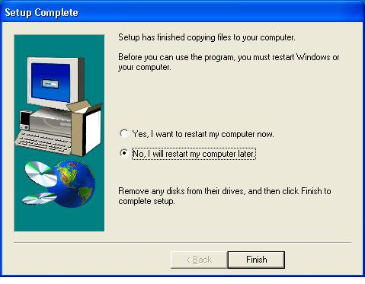
Gambar 8. Setup complete

Klik pada pilihan “No, I will restart my computer later” kemudian tekan tombol Finish untuk mengakhiri proses installasi dan melanjutkan ke proses installasi berikutnya.

- Program pendukung berikutnya adalah K-Lite Codec. Pertama kali akan muncul jendela set-up, klik next untuk melanjutkan instalasi.

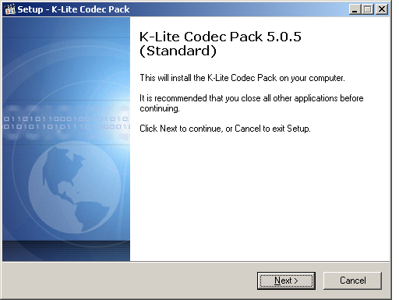
Gambar 9. Setup K-Lite Codec

- Berikutnya akan muncul jendela information set-up. Klik tombol next untuk meneruskan instalasi.
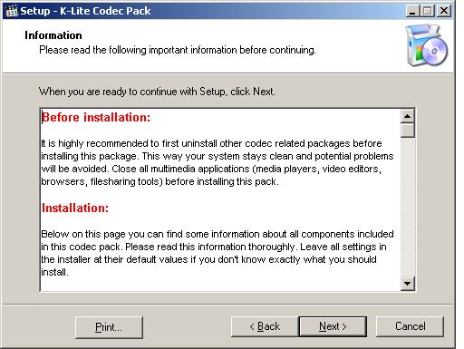
Gambar 10. Setup Information

- Kemudian akan muncul jendela untuk memilih destination instalasi. secara default akan muncul dan mengarah ke C:\program file. Klik next saja untuk meneruskan.

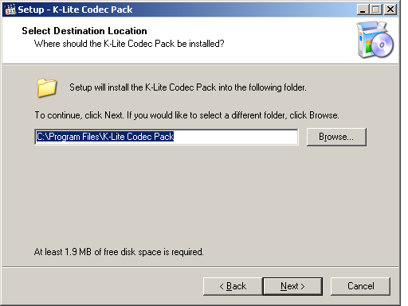
Gambar 11. Select Destination

- Kemudian akan muncul jendela untuk memilih component . klik next saja .

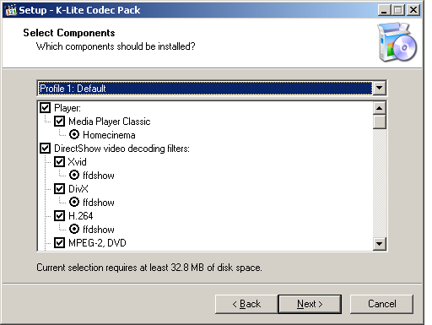
Gambar 12. Select Component

- Dan seterusnya kita akan menemui jendela untuk ready to install. Klik tombol install untuk meneruskan.

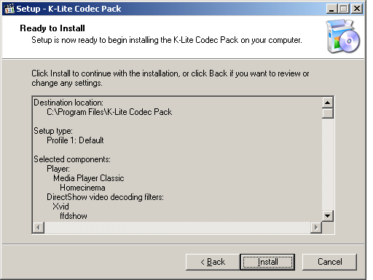
Gambar 13. Ready to Install

- Bila setelah instalasi lancar, maka akan di muncul jendela finish instalasi.

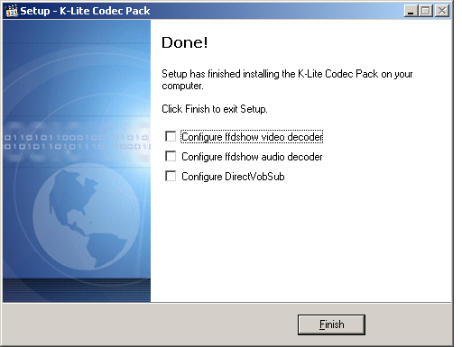
Gambar 14. Setup Finish

- Program pendukung terakhir yang akan diinstall berikutnya adalah MySQL Essential akan dijadikan sebgai database server untuk aplikasi QueueMatic ini. Proses installasi akan ditandai dengan munculnya jendela Setup Wizard seperti yang terlihat pada gambar 15.

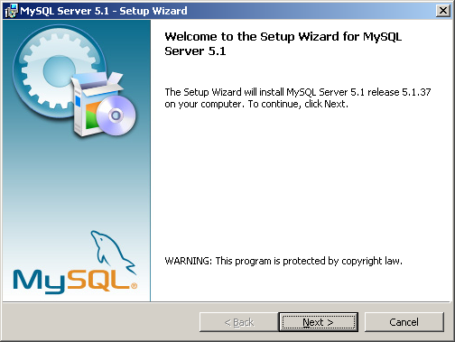
Gambar 15. Setup Wizard

Klik tombol Next untuk memulai proses installasi.

- Pada jendela berikutnya, pilih jenis installasi Typical, sebagaimana yang diperlihatkan pada gambar 16. kemudian tekan tombol Next.

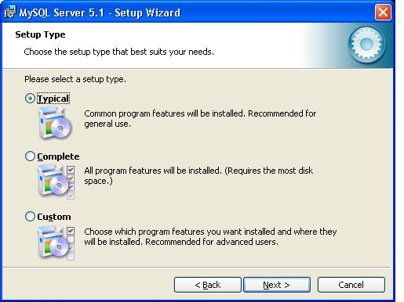

Gambar 16. Pilih jenis installasi.

- Jendela berikutnya yang akan muncul adalah sebuah jendela konfirmasi detail installasi yang akan dilakukan, seperti yang tampak pada gambar 17.

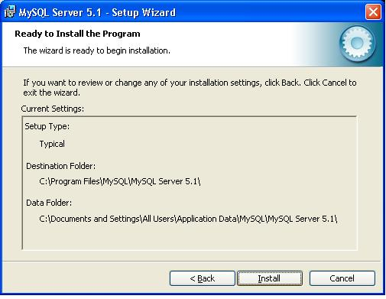
Gambar 17. Konfirmasi installasi

Tekan tombol Install untuk memulai proses installasi sehingga akan muncul jendela status proses installasi yang sedang berjalan.
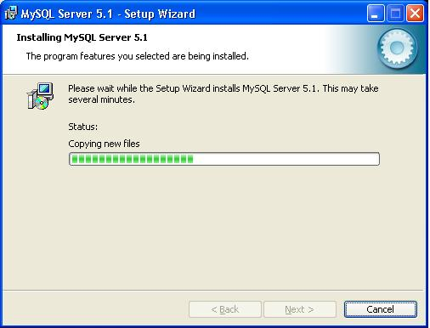
Gambar 18. status installasi

Tunggu beberapa saat hingga proses ini berhenti.

- Menjelang proses installasi MySQL selesai, akan muncul jendela informasi MySQL Enterprise seperti yang terlihat pada gambar 19.

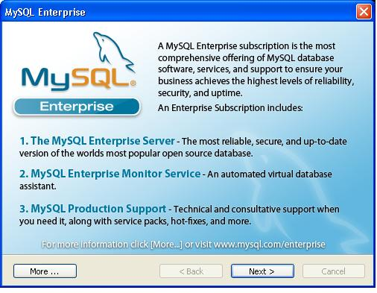
Gambar 19. MySQL Enterprise

Tekan tombol Next, sehingga melanjutkan ke jendela berikutnya
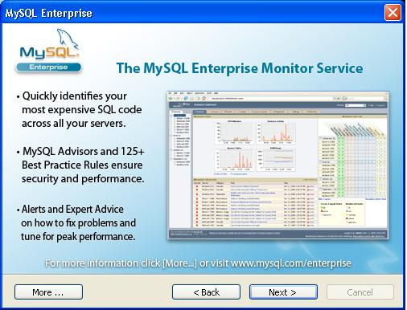
Gambar 20. Next information

Tekan kembali tombol Next, untuk menyelesaikan proses installasi

- Akhir prosees installasi akan ditandai dengan munculnya sebuah jendela Wizard Complete seperti yang ditunjukkan pada gambar 21.
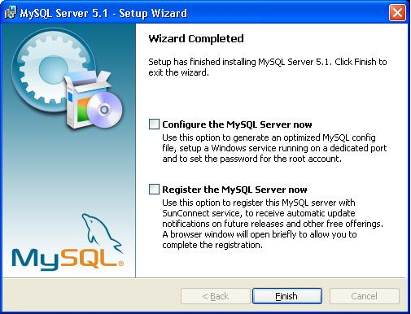
Gambar 21. Wizard completed

Hilangkan tanda centang pada pilihan “Configure the MySQL Server now” dan “Register the MySQL Server now” kemudian tekan tombol Finish untuk memasuki proses konfigurasi database server untuk pertama kalinya, yang ditandai dengan munculnya jendela konfigurasi seperti yang terlihat pada gambar 22.
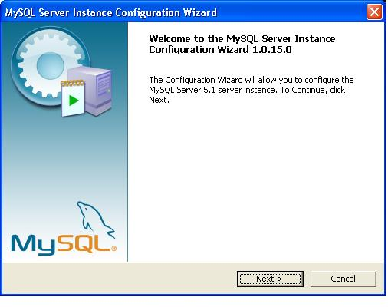
Gambar 22. Jendela configuration wizard

Tekan tombol Next untuk segera memulai proses konfigurasi yang dibutuhkan oleh aplikasi QueueMatic ini.

- Pada jendela berikutnya, pilih jenis konfigurasi Standard Configuration.
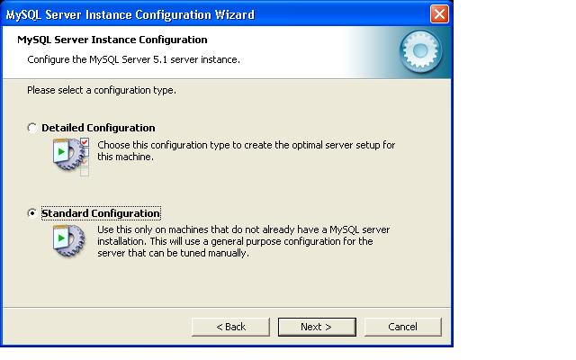
Gambar 23. Pilih jenis konfigurasi

Kemudian tekan tombol Next untuk melanjutkan ke proses konfigurasi berikutnya.

- Pada jendela konfigurasi seperti yang ditampilkan pada gambar 24, beri tanda centang pada pilihan Install As Windows Service dan Launch the MySQL Server automatically agar MySQL berjalan otomatis setiap kali komputer server dihidupkan.
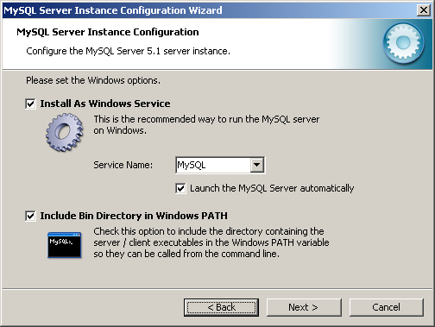
Gambar 24. pilih jenis service

Kemudian klik tombol Next untuk melanjutkan ke proses berikutnya.

- Jendela berikutnya adalah menentukan password untuk user root yang akan digunakan.

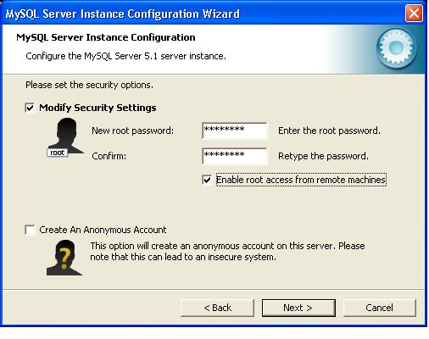
Ketikkan :
password disini
Gambar 25. Menentukan password

Nilai password yang harus diketikkan pada bagian ini adalah:
New root password : password
Confirm : password

Lalu beri tanda centang pada Enable root access from remote machines kemudian tekan Next untuk melanjutkan.

- Proses konfigurasi kemudian akan menampilkan informasi apa saja yang akan dilakukan saat konfigurasi database pertama kalinya, tekan tombol Execute untuk menjalankan proses konfigurasi ini.
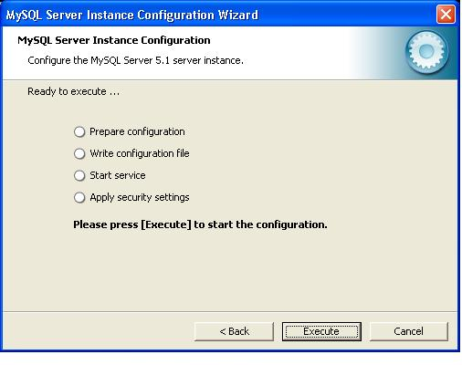
Gambar 26. Ready to execute

Tunggu beberapa saat sehingga proses coonfigurasi selesai dilakukan seperti yang terlihat pada gambar 27.

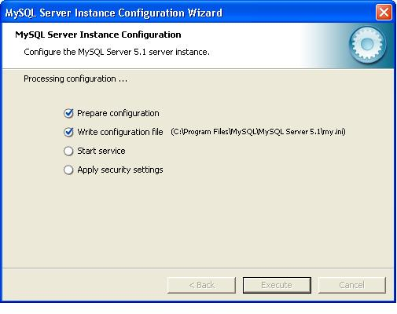
Gambar 27. Processing configuration

Proses konfigurasi telah berhasil dilakukan ditandai dengan tampilan jendela seperti pada gambar 28.

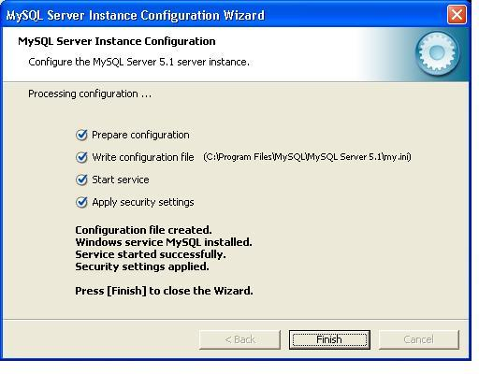
Gambar 28. Konfigurasi selesai

Tekan tombol Finish untuk mengakhiri proses konfigurasi ini.

- Sampai disini, tunggu beberapa saat hingga muncul jendela seperti yang ditunjukkan pada gambar 29 yang menunjukkan bahwa keseluruhan proses installasi telah selesai.

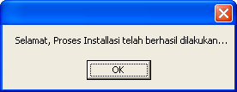
Gambar 29. Proses installasi berhasil

